Přihláška do fitness pro ženy eMfit

Jméno a Příjmení

……………………………………………………………………………………………………
Email

……………………………………………………………………………………………………

Telefon

+420…………………………………………………………………………………………..

Typ permanentky (1 měsíc, 3 měsíce, 6 měsíců)

6 měsíců
3 měsíce
1 měsíc

Typ platby:
Bankovním převodem č. účtu: 5518646319/0800
Hotově

Potvrzuji, že jsem starší 18 let a souhlasím s podmínkami služeb.

Poskytnutím níže uvedených vyplněných identifikačních a kontaktních osobních údajů, a to
jména, příjmení, e-mail a tel. č.,

souhlasíte se zpracováním Vašich osobních údajů společností eMfit fitness pro ženy, IČO: 07173296, se sídlem Nebory 359, zapsané v živnostenském rejstříku vedeném Magistrátem města Třince pod sp. zn. 1280\18 (dále Fitness) a se zasíláním obchodních sdělení za níže uvedených podmínek.

Pro jaké účely souhlas udělujete?
Vaše osobní údaje budeme zpracovávat za účelem zasílání novinek z našeho Fitness, nabídek produktů a služeb, pozvánek na různé akce pořádané naším fitness pro ženy a jiných obchodních sdělení týkajících se našeho Fitness, a to e-mailem nebo telefonicky.

Komu můžeme Vaše údaje předávat?
Vaše údaje budou sloužit pouze pro interní potřeby Fitness.

Na jakou dobu souhlas udělujete?
Tento souhlas udělujete ode dne podpisu tohoto souhlasu do doby, dokud souhlas neodvoláte.

Jaká jsou Vaše práva?
Tento souhlas je poskytován dobrovolně a můžete ho kdykoliv odvolat, a to buď prostřednictví e-mailu recepce@emfit.cz nebo písemně na adrese Kojkovice 20, Třinec 739 61.
Dále máte při splnění zákonných podmínek zejména právo na informace a přístup k osobním údajům, právo na opravu, právo na výmaz, právo na omezení zpracování, právo vnést námitky proti zpracovávání, právo na přenositelnost údajů a právo podat stížnost u Úřadu pro ochranu osobních údajů.

Podpis zákazníka Podpis a razítko provozovatele
Jsme jedinečné, čistě dámské fitness, které nabízí spoustu vedených skupinových lekcí, kardiozónu, masáže, výživové poradenství. U cvičení se nemusíte stydět a vyhýbat se pohledům mužů.
- Pro každou ženu
- Individuální přístup
- Komplexní služby
- Odborný personál
- Příjemné a čisté prostředí
- Rodinná atmosféra
- Skvělé ceny
- Pravidelné akce
- Možnost nákupu permanentek
Pro více informací nás neváhejte kontaktovat na tel.: +420 792 377 602., Facebooku, Instagramu. Na recepci vám budou podány veškeré informace.
Vy sama víte, co je pro vás nejlepší, je to výhodná investice, investujete do sebe!
Udělejte to pro své zdraví, svůj dobrý pocit. Odreagujte se u nás, jak jinak, než cvičením!
Cvičení je přizpůsobeno ženským potřebám – zbavit se přebytečných tuků, tvarovat partie, rozproudit metabolismus.
Možnost posedět na recepci v přítomnosti příjemné recepční, kdy vám bude nabídnuta káva, proteinový nápoj po cvičení a mnoho dalších výživových doplňků, které jsou velmi prospěšné pro správný a rychlý chod metabolismu.
Těšíme se na Vaši návštěvu.
Otevřeno denně od 8:00 do 20:00, o víkendech od 8:00 do 12:00.
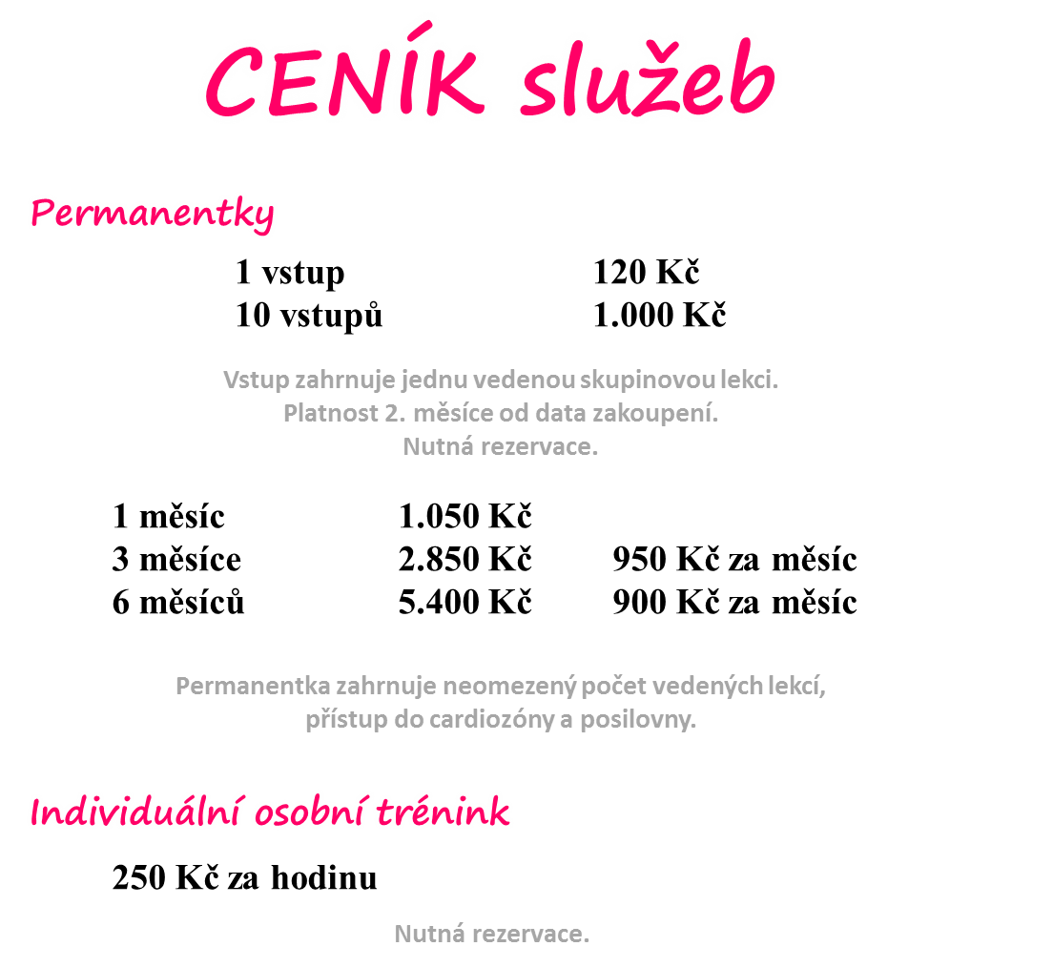

Kontakt:
eMfit Fitness pro ženy
Martina Pustowková, IČO: 07173296
Adresa: Kojkovice 20, Třinec 739 61
Tel.: +420 792 377 602 (recepce)
e-mail: recepce@emfit.cz, rezervace@emfit.cz

